

[Document title]

**Bài tập lớn Môn: Hệ Thống Và Công Nghệ Web**

**Giảng viên: Đặng Văn Thuận**

**Lớp: DHHTTT16C Mã học phần: 420300214501**

**Nhóm 49:** Website giới thiệu, bán loa và phụ kiện âm thanh trực tuyến

**TIẾN ĐỘ THỰC HIỆN: (10 TUẦN)**

**Tuần 1, 2(9/8 – 22/8):** Chia nhóm, phân công đề tài cho SV

**Tuần 3, 4(23/8 – 5/9):** Lên kế hoạch xây dựng đề tài, tìm hiểu nghiệp vụ, thiết kế layout, sitemap cho website.

**Tuần 5, 6(6/9 – 19/9):** Phân tích, thu thập thông tin các hình ảnh, dữ liệu cần đưa vào website

**Tuần 7, 8(20/9 – 3/10):** Thiết kế các trang cho ứng dụng dựa trên sitemap (dùng ngôn ngữ kịch bản Javascript để tạo những tương tác trên website)

**Tuần 9, 10(4/10 – 15/10):** Hoàn thiện và kiểm tra lại website

**Ngày 16/9:** Nộp sản phẩm và báo cáo

**Thành viên: Lý Nam Kha**

**NHẬN XÉT**

|  |
| --- |
|  |
|  |
|  |
|  |
|  |
|  |
|  |
|  |
|  |
|  |
|  |
|  |
|  |
|  |
|  |
|  |
|  |
|  |
|  |
|  |
|  |
|  |
|  |
|  |
|  |
|  |
|  |
|  |

MỤC LỤC

CHƯƠNG 1. GIỚI THIỆU ĐỀ TÀI 2

1.1 Mục đích 2

1.2 Cơ sở lý thuyết và các thông tin kỹ thuật: 3

CHƯƠNG 2. PHÂN TÍCH ỨNG DỤNG 5

2.1 Layout 5

**2.1.1 Trang chủ 5**

**2.1.2 Trang giới thiệu 6**

**2.1.3 Trang chi tiết sản phẩm 7**

**2.1.4 Trang đăng ký 7**

**2.1.5 Trang giỏ hàng 8**

**2.1.6 Trang chính sách bảo hành 9**

2.2 Sitemap: 10

CHƯƠNG 3. XÂY DỰNG ỨNG DỤNG 11

**3.1.1 Trang chủ 11**

**3.1.2 Trang đăng ký 12**

**3.1.3 Trang chi tiết sản phẩm 13**

**3.1.4 Trang chính sách bảo hành 14**

**3.1.5 Trang giới thiệu 15**

**3.1.6 Trang giỏ hàng 16**

CHƯƠNG 4. KẾT LUẬN – HƯỚNG PHÁT TRIỂN 17

4.1 Kết quả đạt được 17

4.2 Hạn chế của ứng dụng web 17

4.3 Hướng phát triển 17

CHƯƠNG 5. TÀI LIỆU THAM KHẢO 18

5.1 Giáo trình - Sách 18

5.2 Website 18

# GIỚI THIỆU ĐỀ TÀI

## Mục đích

* Hiện nay, xu hướng mua bán hàng online đang dần trở nên phổ biến. Vì:

+ Nó tiết kiệm được thời gian, công sức của khách hàng và người bán trong việc mua bán trao đổi hàng hóa.

+ Mua bán hàng online còn giúp cho người bán có thể dễ dàng tiếp cận những yêu cầu, phản hồi cá nhân của từng khách hàng một cách nhanh chóng để tăng thêm độ tin cậy của khách hàng đối với người bán.

+ Làm tăng doanh thu bán hàng cho người bán.

Từ các lý do và nhu cầu trên, Website giới thiệu, bán loa và phụ kiện âm thanh trực tuyến

ra đời nhằm giúp người mua có thể dễ dàng sở hữu những bộ loa âm thanh mà mình mong muốn một cách nhanh chóng và dễ dàng hơn mà không cần phải đến trực tiếp cửa hàng. Shop từ đó cũng có thể kiếm thêm thu nhập, và đưa ra các chính sách, phản hồi nhanh, phù hợp với khách hàng nhằm tăng gia tăng long tin của khách hàng đối với shop.

* Tổng quan Website giới thiệu, bán loa và phụ kiện âm thanh trực tuyến:

+ Là một trang web chuyên dụng dùng để giới thiệu các mẫu loa, phụ kiện âm thanh mới nhất của shop đến khách hàng, cũng như giúp cho khách hàng đặt, mua ở bất cứ đâu mà không cần bỏ thời gian, công sức đi đến tận shop.

+ Trang web có giao diện đẹp, bắt mắt, dễ sử dụng, và hướng đến đối tượng khách hàng là những người có nhu cầu mua, bán loa âm thanh hay phụ kiện.

+ Website giới thiệu, bán loa và phụ kiện âm thanh trực tuyến giúp cho khách hàng tìm hiểu thêm thông tin của nhiều mẫu loudspeaker mà shop đang bán một cách nhanh chóng và dễ dàng nhất.

* Mục đích đối với user:

+ Cung cấp thông tin về các loại loa, phụ kiện có trên web.

+ Giúp mua, thanh toán nhanh và dễ dàng hơn.

+ Tăng độ tin cậy, an tâm với người sử dụng.

* Mục đích đối với admin:

+ Giúp admin tìm hiểu được xu hướng mua âm thanh của khách hàng

+ Giúp admin nhanh chóng đưa ra phản hồi khi khách hàng có câu hỏi.

## Cơ sở lý thuyết và các thông tin kỹ thuật:

1. **Công nghệ:**

* HTML: (HyperText Markup Language, hay là "Ngôn ngữ Đánh dấu Siêu văn bản") là một ngôn ngữ đánh dấu được thiết kế ra để tạo nên các trang web.

+ Sử dụng các thẻ trong html để tạo Website giới thiệu, bán loa và phụ kiện âm thanh trực tuyến.

* CSS: (Cascading Style Sheet language) là ngôn ngữ tạo phong cách cho trang web. Nó dùng để tạo phong cách và định kiểu cho những yếu tố được viết dưới dạng ngôn ngữ đánh dấu, như là HTML. Nó có thể điều khiển định dạng của nhiều trang web cùng lúc để tiết kiệm công sức cho người viết web. Nó phân biệt cách hiển thị của trang web với nội dung chính của trang bằng cách điều khiển bố cục, màu sắc, và font chữ.
* Sử dụng các thuộc tính: display, position, z-index,… để hiển thị, tạo màu sắc, thiết kế layout,… cho website giới thiệu, bán loa và phụ kiện âm thanh trực tuyến.
* Javascript: là một ngôn ngữ lập trình thông dịch. Ngôn ngữ này được dùng rộng rãi cho các trang web (phía người dùng) cũng như phía máy chủ (với Nodejs).

+ Sử dụng các lệnh: document.getElementById(“ID”), alert,… để xác định đối tượng tương tác, hiển thị thông báo và chèn thông tin cho Website giới thiệu, bán loa và phụ kiện âm thanh trực tuyến.

* Bootstrap là một framework bao gồm các HTML, CSS và JavaScript template dùng để phát triển website chuẩn responsive.

+ Sử dụng các thuộc tính: grid system, alert, btn, text-, -outline-, color, d-flex, justify-, align-,… để thiết kế layout, căn lề, màu sắc,… cho Website giới thiệu, bán loa và phụ kiện âm thanh trực tuyến

* **Áp dụng Bootstrap 4 nguồn**: <https://getbootstrap.com/docs/4.6/getting-started/introduction/>

Lý do chọn các công nhệ trên là bởi vì chúng hoạt động nhanh, đơn giản, dễ sử dụng, phổ biến và đã được học qua ở trường lớp.

* **Thư viện sử dụng (jQuery) nguồn:** <https://jquery.com/download/>
* **Thư viện Font: Font Awesome 6 nguồn:**[*https://fontawesome.com/download*](https://fontawesome.com/download)

1. **Công cụ**

* **Visual Studio Code**: là một trình biên tập mã được phát triển bởi Microsoft dành cho Windows, Linux và macOS. Nó hỗ trợ chức năng debug, đi kèm với Git, có syntax highlighting, tự hoàn thành mã thông minh, snippets, và cải tiến mã nguồn. Nó cũng cho phép tùy chỉnh, do đó, người dùng có thể thay đổi theme, phím tắt, và các tùy chọn khác. Nó miễn phí và là phần mềm mã nguồn mở theo giấy phép MIT, mặc dù bản phát hành của Microsoft là theo giấy phép phần mềm miễn phí.

Lý do chọn Visual Studio Code: vì nó tích hợp nhiều chức năng, nhiều ngôn ngữ, và giúp ta gửi mã code lên GitHub dễ dàng hơn.

# PHÂN TÍCH ỨNG DỤNG

## Layout

### Trang chủ

**title:** chứa logo, button đăng nhập, button đăng ký, button giỏ hàng, thanh search.

**menu:** chứa button trang chủ, button thương hiệu, button chính sách bảo hành, button giới thiệu.

**slide:** Chứa và hiển thị các hình ảnh tự động chuyển đổi trong vòng 4 giây.

**product:** chứa các thông tin về giá, hình ảnh của các mẫu, hãng sản phẩm.

**btn Home:** Chứa button điều hướn về trang chủ

### Trang giới thiệu

**menuIntro:** chứa button thành viên, button website, button giảng viên, button header, button section, button footer.

**detail Intro:** chứa thông tin của từng button tương ứng trong **menuIntro**.

### Trang chi tiết sản phẩm

**Inforproduct**: chứa button hình ảnh, thông tin sản phẩm

**Orderdetail**: chứa các button lựa chọn Ram/Color, chứa giá sản phẩm, button mua ngay, button trả góp, button tư vấn, chứa cấu hình, button xem cấu hình chi tiết

### Trang đăng ký

**Form:** gồm các trường nhập: họ, tên đệm và tên, mật khẩu, xác nhận mật khẩu, email, số điện thoại, ngày tháng năm sinh, các button chọn hãng âm thanh ưa thích, nút close, nút submit, nút Home.

### Trang giỏ hàng

**titlePay:** Chứa logo giỏ hàng, và tiêu đề giỏ hàng

**FormPay:** gồm các trường: tên sản phẩm, họ và tên, số điện thoại, địa chỉ, hình thức thanh toán, yêu cầu khác, tổng tiền dự kiến, mã giảm giá, số tiền được giảm, tổng tiền phải trả, nút xác nhận.

### Trang chính sách bảo hành

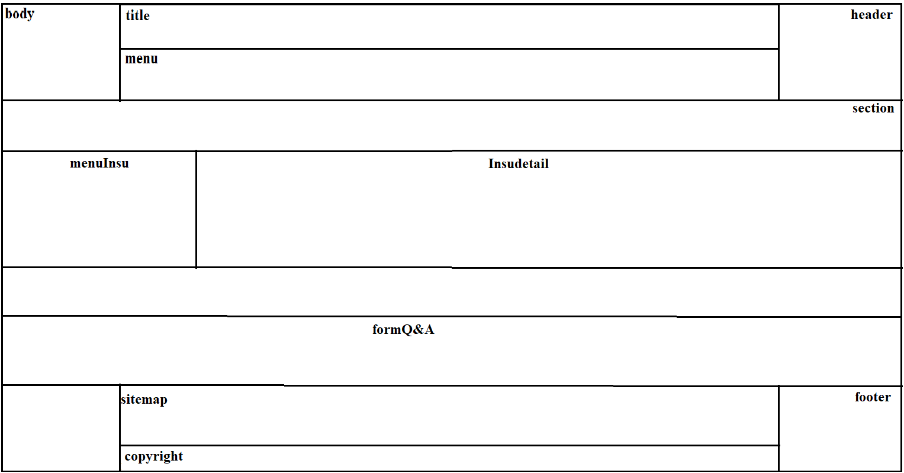

**menuInsu:** chứa nút đổi loa âm thanh mới miễn phí, nút chính sách bảo hành tiêu chuẩn, nút chính sách bảo hành mở rộng.

**Insudetail:** chứa nội dung tương ứng với các nút trong **menuInsu**.

**formQ&A:** chứa khung để nhập câu hỏi, thắc mắc, khung phản hồi, nút gửi.

## Sitemap:

# XÂY DỰNG ỨNG DỤNG

### Trang chủ

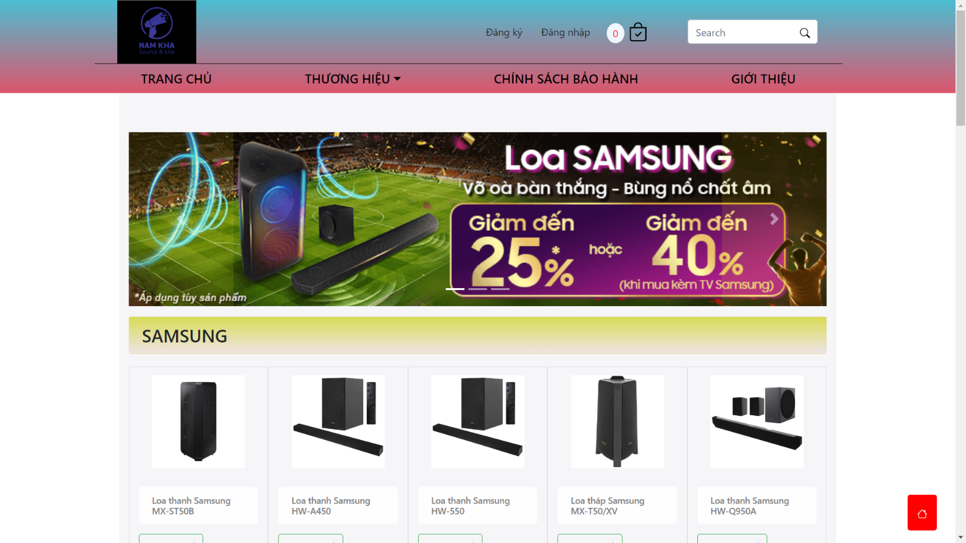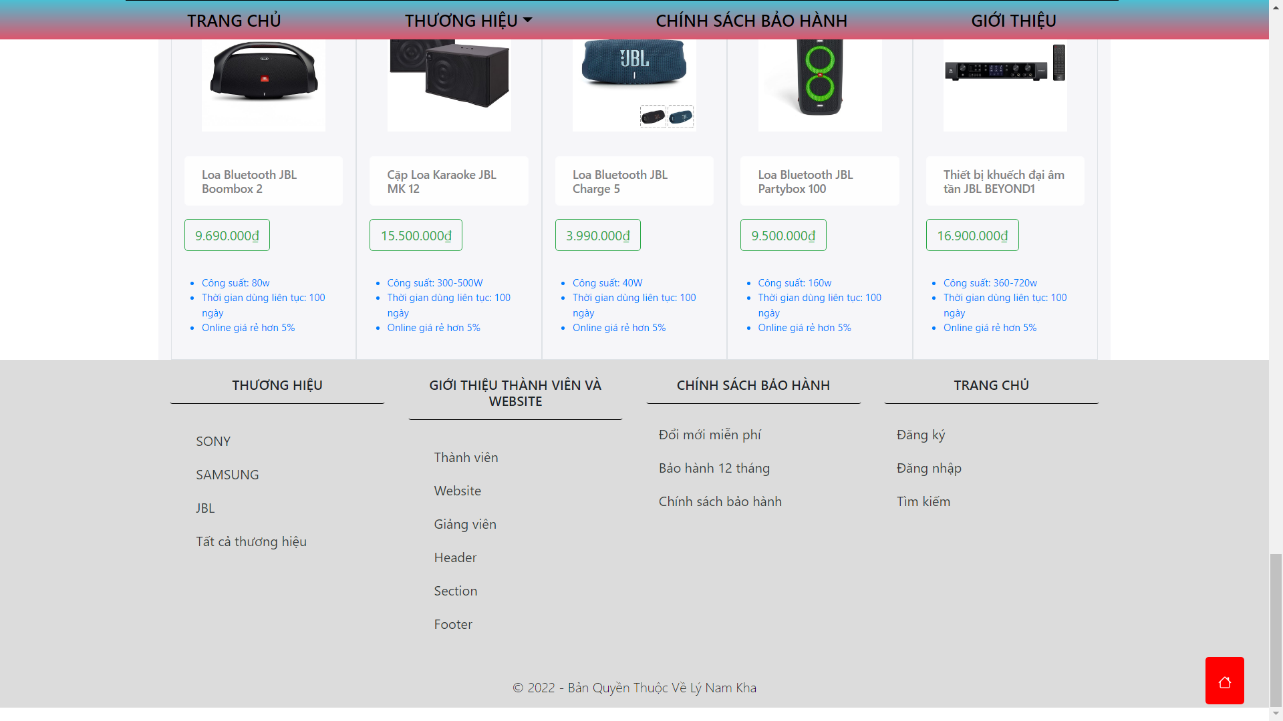

### Trang đăng ký

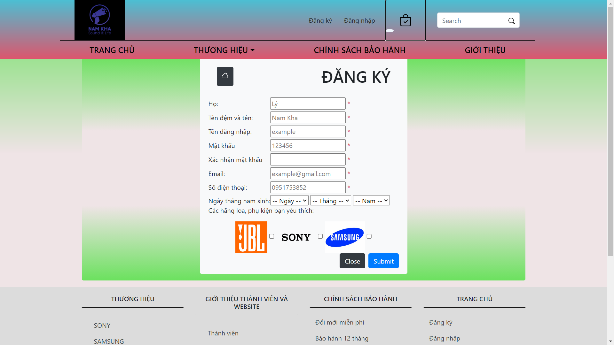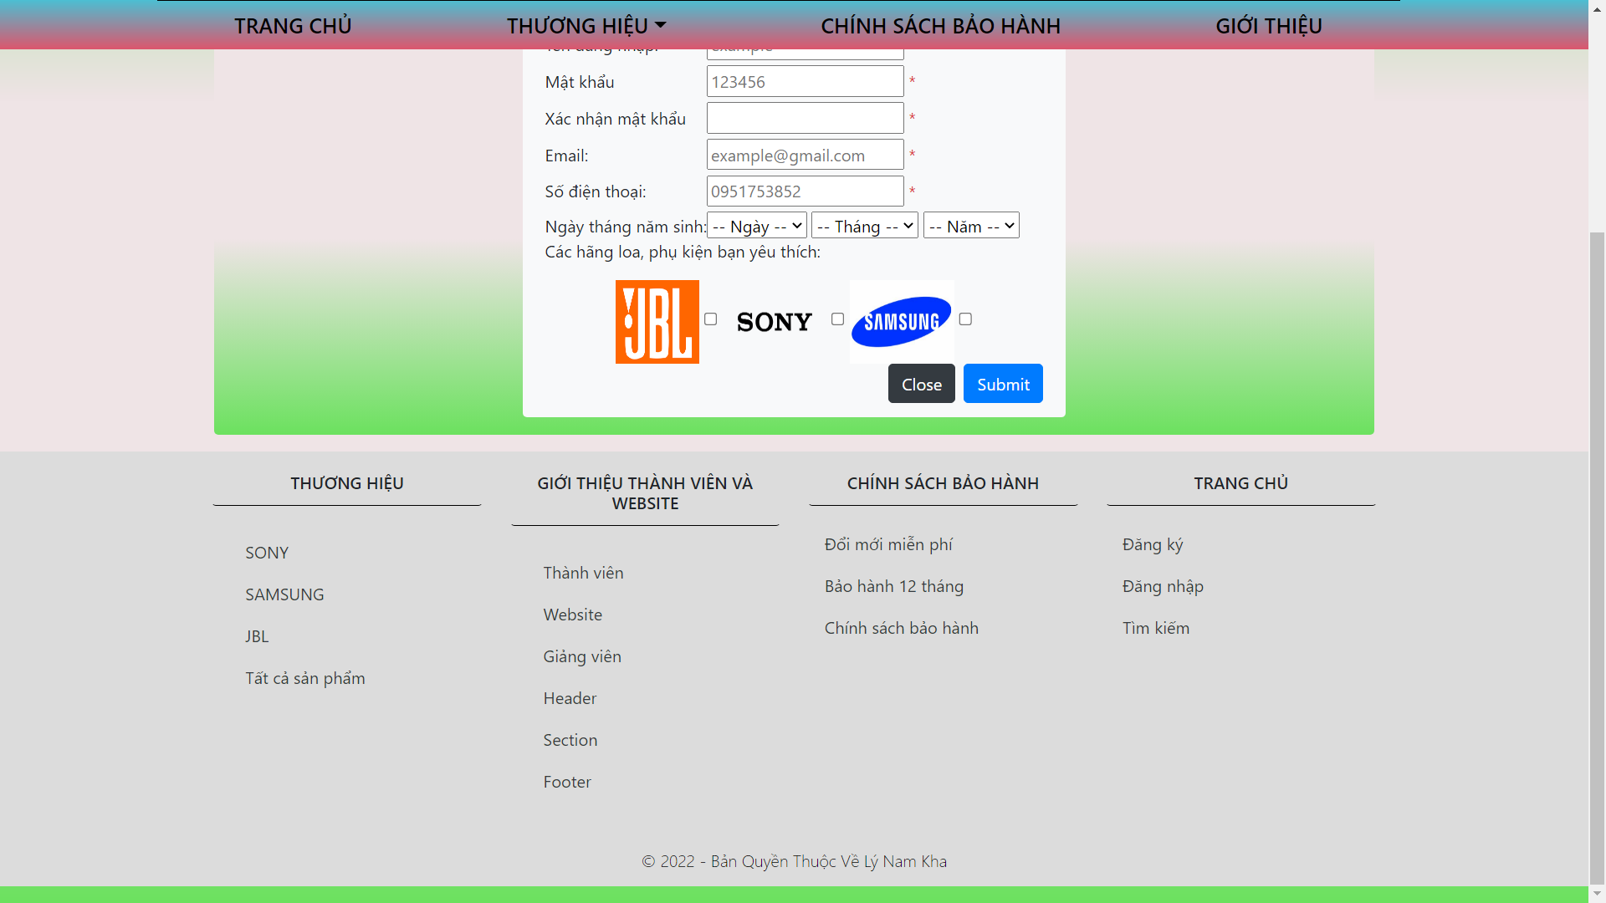

### Trang chi tiết sản phẩm

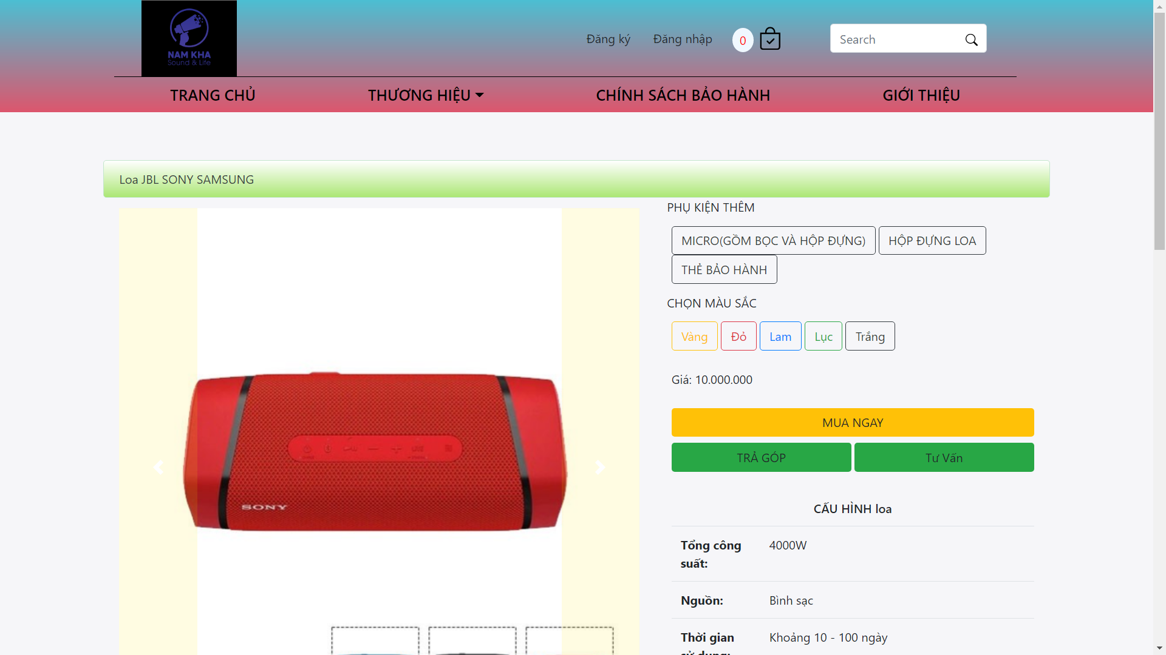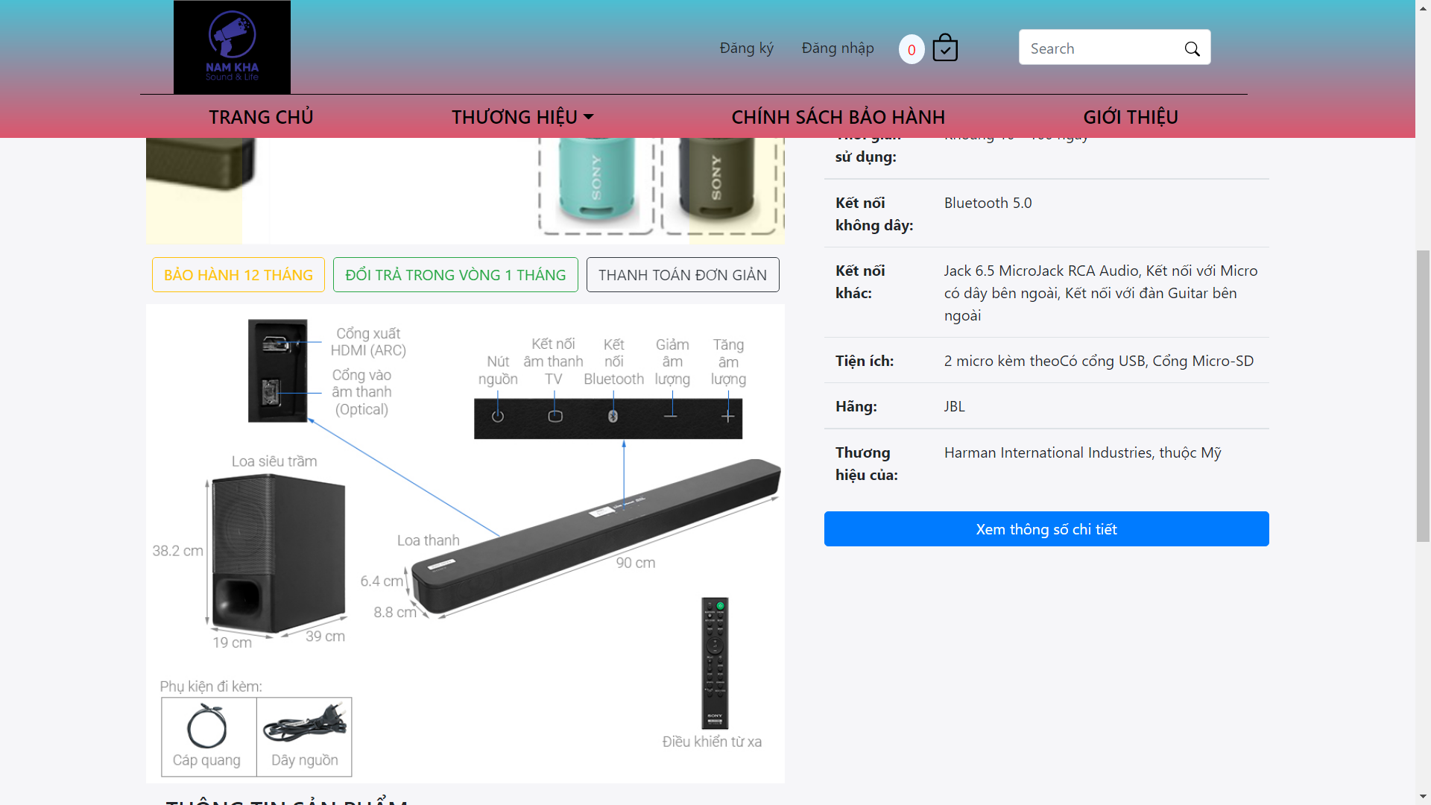

### Trang chính sách bảo hành

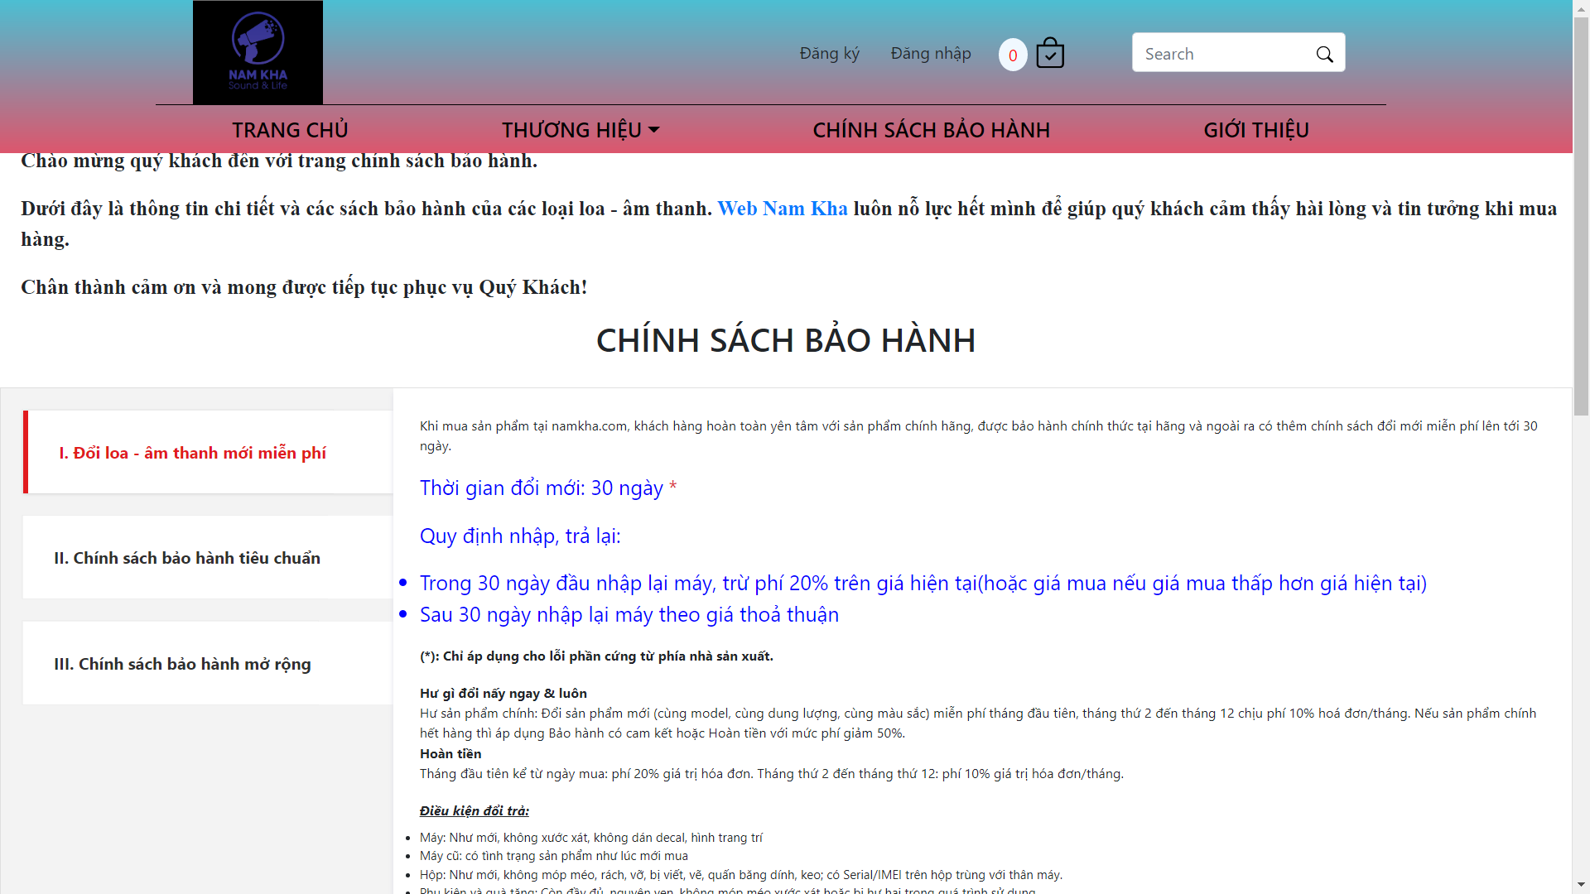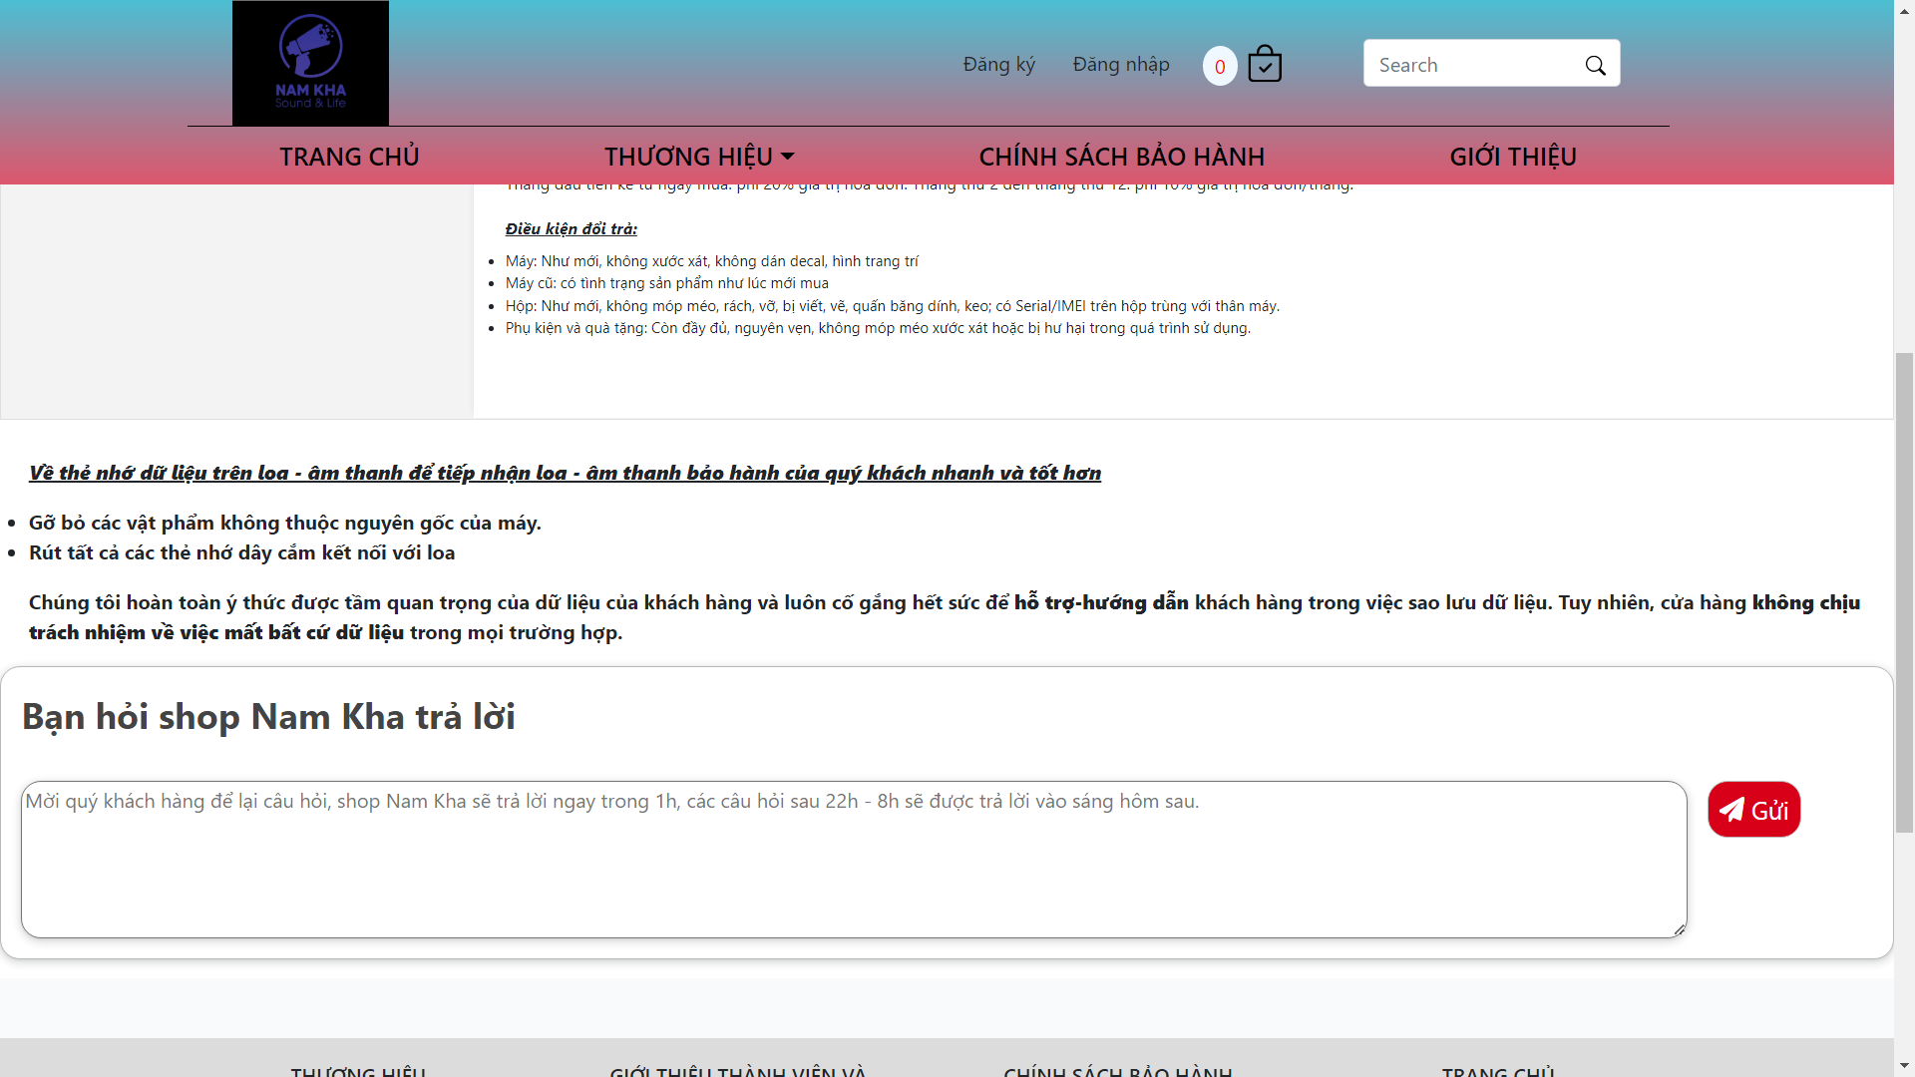

### Trang giới thiệu

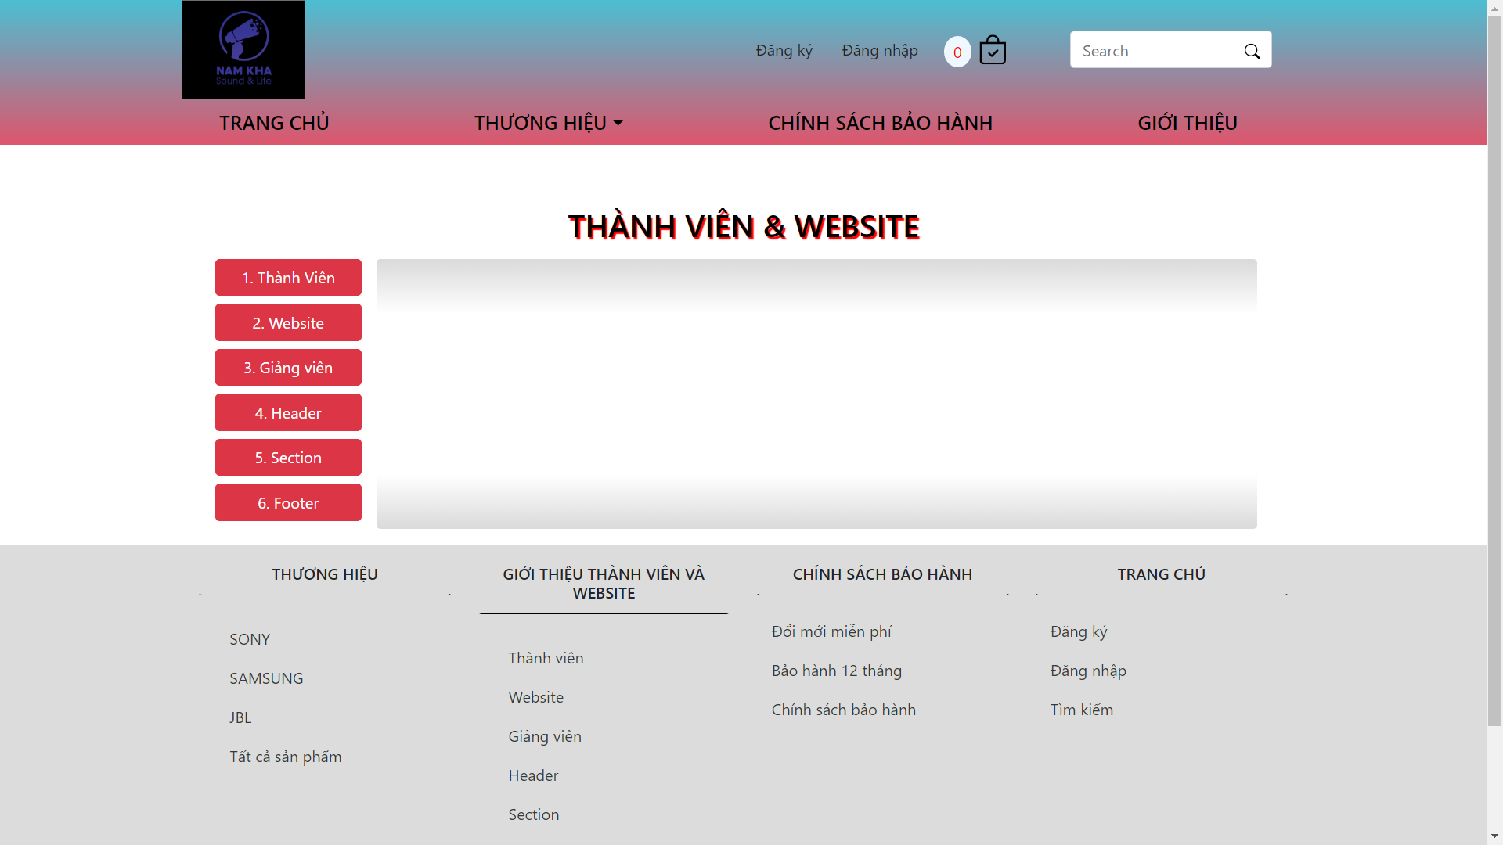

### Trang giỏ hàng

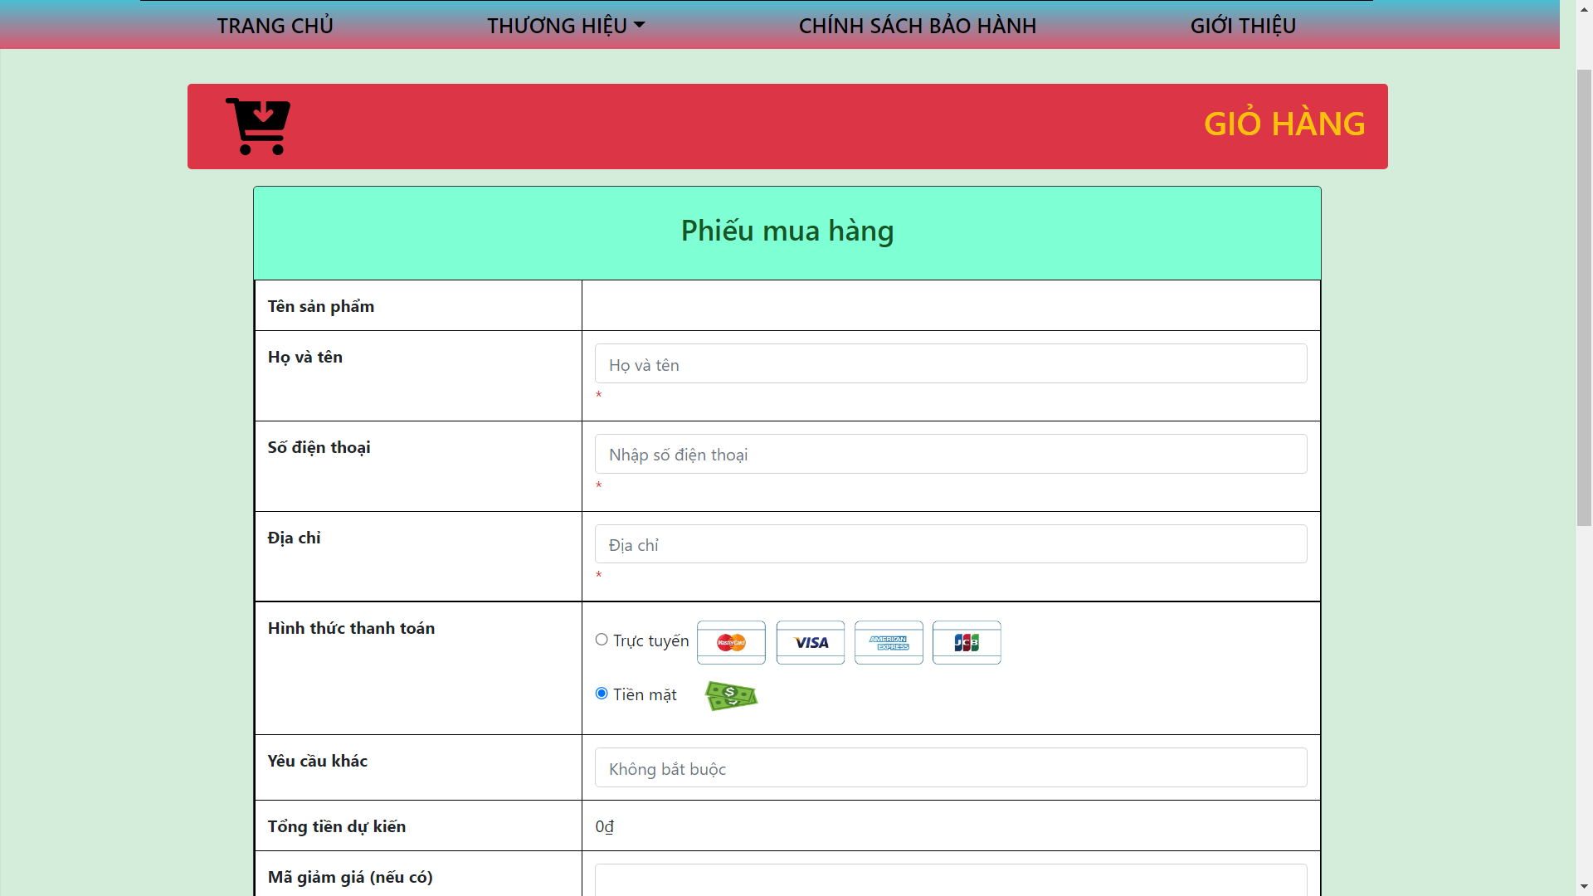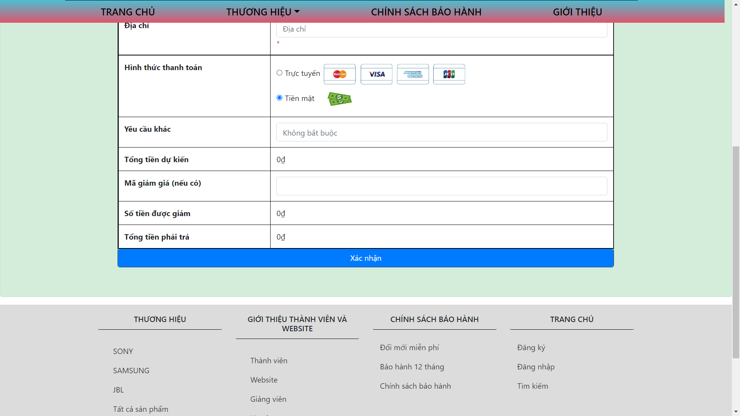

# KẾT LUẬN – HƯỚNG PHÁT TRIỂN

## Kết quả đạt được

* Hiển thị được các sản phẩm của web.
* Người dùng có thể chọn dàn âm thanh phụ kiện mà mình muốn để xem chi tiết.
* Người dùng có thể chọn mua hàng để thêm vào giỏ hàng.
* Có thể mua 1 hoặc nhiều sản phẩm có trên web cùng 1 lúc.
* Chức năng hỏi đáp và tư vấn người dùng khi có thắc mắc.
* Giúp cho chủ shop có thể nắm bắt được xu thế thị trường.
* Website bán hàng nhanh gọn dễ sử dụng mang đến trải nghiệm thú vị cho người dùng.
* Có nhiều chức năng để người dung trải nghiệm.
* Qua website này giúp em hiểu biết nhiều hơn về html css và góp một phần nhỏ vào kinh nghiệm thiết kế web.

## Hạn chế của ứng dụng web

* Chỉ đang là web tĩnh, chưa có dữ liệu
* Còn một số chức năng chưa hoàn thành được
* Độ bảo mật không cao.
* Giao diện vẫn còn khó sử dụng.
* Còn thiếu nhiều kênh để trao đổi giữa shop và khách hàng.
* Kết nối cơ sở dữ liệu còn nhiều bất cập, kinh nghiệm thiết kế web chưa cao còn gặp nhiều lỗi về giao diện.

## Hướng phát triển

* Xây dựng 1 trang web có độ tin cậy cao, dễ sử dụng với mọi người.
* Xây dựng trang web hướng tới những khách hàng không có thời gian để mua đi mua trang vật dụng mình muốn.
* Tiến đến một trang Web thương mại điện tử với đầy đủ các chức năng như thêm vào giỏ hàng, đặt hàng, thanh toán qua mạng.
* Bổ sung thêm cơ sở dữ liệu.
* Thiết kế lại Reponsive để tương thích hơn với mỗi loại màn hình

# TÀI LIỆU THAM KHẢO

## Giáo trình - Sách

## Website

|  |  |
| --- | --- |
| *Tên website tham khảo* | *Nguồn* |
| *W3school* | [*https://www.w3school.com*](https://www.w3school.com) |
| *jQuery validation* | [*https://jqueryvalidation.org/documentation*](https://jqueryvalidation.org/documentation) |
| *jQuery easing* | [*http://gsgd.co.uk/sandbox/jquery/easing*](http://gsgd.co.uk/sandbox/jquery/easing) |
| *Điện máy xanh* | [*https://www.dienmayxanh.com*](https://www.dienmayxanh.com) |
| *Canh rau* | [*https://canhrau.com/cach-sao-luu-du-lieu-iphone/*](https://canhrau.com/cach-sao-luu-du-lieu-iphone/) |
| *Trải nghiệm số* | [*https://trainghiemso.vn/cach-sao-luu-dien-thoai-android-mien-phi-voi-google-one/*](https://trainghiemso.vn/cach-sao-luu-dien-thoai-android-mien-phi-voi-google-one/) |
| *Github* | [GitHub](https://github.com/) |